Пояснительная записка проекта: «EGG_CATCHER».

Авторы проекта: Арсений Артеменко и Даниил Дрокин

Описание идеи.

Сейчас возвращается мода на старые вещи, и мы решили не отставать, поэтому за основу нашего проекта на PyGame мы решили выбрать советскую игру «Ну, погоди!». Смысл этой игры заключается в том, чтобы ловить яйца, падающее с четырех сторон, корзинкой, которую держит волк. Со временем темп игры ускоряется и появляется не одно яйцо, а целых два. За каждое пойманное яйцо игроку будут начисляться очки, за пропущенное отнимаются жизни (всего их три). В игре есть игровое окно, начальный экран, стилизованный под оформление оригинальной электронной игры, окно с рекордами, историческая справка и многое другое.

Описание реализации.

В реализации мы использовали 8 основных функций, 7 их них отвечали за новые окна (Game.py, History.py, Records.py, Reg_rules.py, Registration.py, Rules.py, StartScreen.py), а одна является специальной функцией для запуска программы (main.py).

1)start_screen — это функция, отвечающая за начальный экран. Она нужна для выбора дальнейших действий.

Sprites:

-Кнопки

2)rules — это функция, отвечающая за экран правил. Она нужна для объяснения пользователю смысла и правил игры.

3)history — это функция, отвечающая за историческую справку. Она нужна для большего погружения пользователя в историю игры.

4)reg_rules — это функция, отвечающая за приветствующий экран. Она нужна для объяснения пользователю, зачем нужна регистрация и что делать дальше.

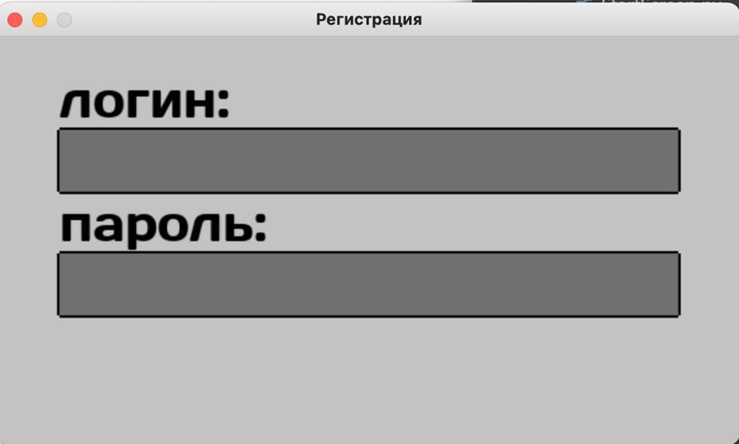

5) registration — это функция, отвечающий за экран регистрации. Она нужна для занесения данных пользователя в систему.

6) records— это функция, отвечающая за экран вывода рекорда, необходимая для отображения лучшего результата пользователя.

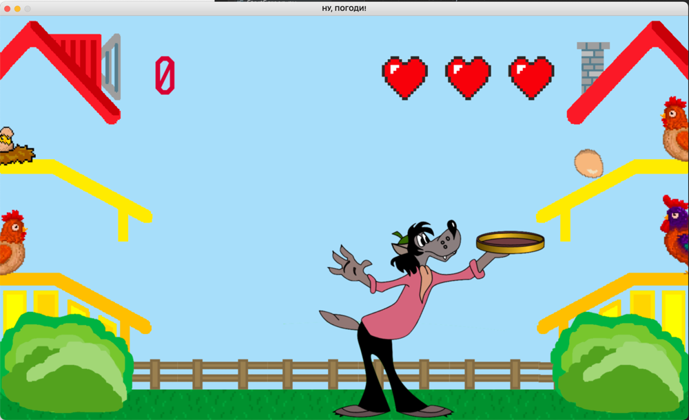

7)game — это функция, отвечающий за игру. Она нужна для игры в EGG_CATCHER.

Sprites:

-Трава

-Яйца

-Волк

-Курятник

-Сердца

Из интересных приемов можно выделить использование БД для хранения рекордов, txt. файлов для логина и пароля нынешнего пользователя.

Описание технологий.

Для создания нашего проекта мы использовали среду разработки PyCharm. Код состоит из 7-ми основных функций и 1-й вспомогательной (main.py) для запуска программы. Функции: reg_rules, history и rules – в плане кода не представляют ничего интересного, так как полностью состоят из текста. Однако на функциях game, registration, records и start_screen хочется остановиться поподробнее. Фишкой records является звук фанфар при открытии окна и то, что цвет кубка и надписи зависит от вашего рекорда. Если он большее 199, то цвет кубка и надписи золотой, если больше 99, то серебряный, если меньше 100, то бронзовый. Registration интересна тем, что в ней появляются ошибки при неправильном формате данных, превышении кол-ва символов или вводе уже зарегистрированного ранее логина или пароля, еще есть возможность удалять символы при помощи клавиши BACKSPACE. Функция start_screen вызывает экран, полностью стилизованный под настоящую игровую консоль, также интересно то, что при наведении на кнопку показывается название того, что откроется при ее нажатии. Нажатие кнопки будет сопровождаться звуком. Game – это самая интересная функция проекта, так как в ней очень много разнообразных фишек. Начнем по порядку, в ней находится множество различных групп спрайтов, которые отлично взаимодействуют между собой. Ловля яиц, падение яиц на траву сопровождаются различными звуками, также при проигрыше со счетом меньшее 100 воспроизводится грустная музыка и появляется картинка грустного волка, при счете больше или равном 100 волк становится веселым, а вместе с ним и музыка. Скорость яиц постепенно увеличивается, но при этом она имеет лимит, также после появления 15–ого яйца начнут появляться уже два яйца, причем гарантировано в разных местах. Анимация яиц тоже ускоряется и тоже лимитирована, она имеет разное направление в зависимости от места появления яйца. Во время всей игры воспроизводится приятная фоновая музыка, которая прекратится после закрытия этого окна через крестик, а не только через саму программу. Также один из участников нашей команды (Арсений) сам нарисовал часть декораций, например, курятники, кусты, разбитые яйца.

Библиотеки, необходимые для запуска:

-pygame;

- os;

-sqlite3;

-sys;

-random;

-А также папка data со всеми необходимыми картинками, звуковыми дорожками, шрифтами, базой данных Records.db и txt файлом log_pas.txt.

Интересный факт – буквы ИМ («ИМ» означает «игра микропроцессорная») на игровой консоли были заменены на А|Д c целью увековечивания фамилий авторов проекта.